Výroba železa Jméno:

- Přečti si pozorně text a prohlédni si obrázek výroby železa. Odpovídej na otázky.

Některé nerosty obsahují železo. Lidé znali železo už od pravěku. Jedno z období vývoje lidstva se podle tohoto kovu nazývalo: doba železná.
Železo je jeden z nejdůležitějších kovů, bez kterých se lidé nemohou obejít.

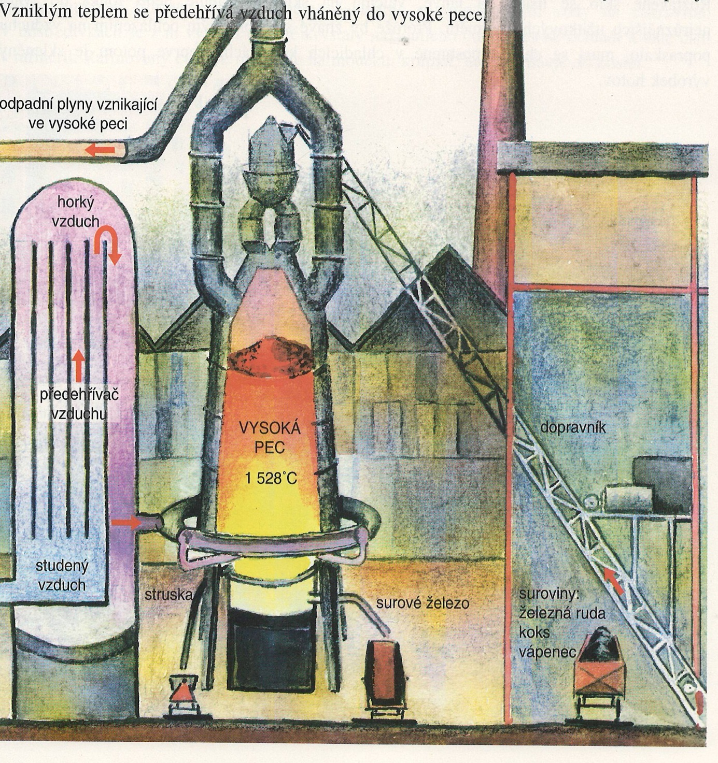

Výroba železa je známa pět tisíc let. Základní surovinou je železná ruda (krevel, magnetovec). V koksárně se připraví z uhlí koks, který je zdrojem tepla potřebného k tavení rudy. Jako přísada se přidává rozemletý vápenec. Směs koksu, rudy a vápence se naváží do vysoké pece, kde hořením koksu reaguje železná ruda s uhlíkem, přitom se vytváří z vápence struska. K udržení teploty se do pece vhání předehřátý vzduch, který je podmínkou hoření koksu. Plyny, které vznikají, se spalují. Vzniklým teplem se předehřívá vzduch vháněný do vysoké pece.
- Jak se nazývají nejdůležitější železné rudy.

…………………………………………………………………………………………………………………………………………….

- Které suroviny se naváží do vysoké pece.

…………………………………………………………………………………………………………………………………………….

- Při jaké teplotě se taví železo ve vysoké peci.

……………………………………………………………………………………………………………………………………………..

- Co teče z vysoké pece.

……………………………………………………………………………………………………………………………………………….

- Rozhodni o správnosti jednotlivých vět a zakroužkuj přiřazené písmenko.

ANO NE
Ložiska železné rudy byla u nás vyčerpána. K S
Lidé se mohou bez železných předmětů obejít. A O

V drátovnách se vyrábí plechy. T R

U nás pracují hutě v Ostravě. O P

Ve válcovnách se válcuje železo na dráty. H Z

V ocelárnách se železo zušlechťuje. E Y
- Z písmen ze cvičení č. 2 vytvoř slovo a vysvětli ho. Použij Slovník pro školu a veřejnost.

……………………………………………………………………………………………………………………………………………………………………………………………………………………………………………………………………………………………...

- Které výrobky u vás doma obsahují železo. Vyjmenuj nejméně pět výrobků.

……………………………………………………………………………………………………………………………………………….
Autor: Renata Kukolová

Datum: říjen
Ročník: pátý

Vzdělávací oblast: Člověk a jeho svět

Tematický okruh: Nerosty a horniny

Klíčová slova: vysoká pec, magnetovec, koroze

Anotace: Pracovní list zaměřený na čtení s porozuměním a rozvoj čtenářské gramotnosti. Žák si přečte text potichu, vybírá správné odpovědi, formuluje správné odpovědi, sestavuje správná hesla, hledá ve slovníku, zamýšlí se nad svým okolím.

Použitá literatura: MATYÁŠEK, Jiří; ŠTIKOVÁ, Věra; TRNA, Josef. Přírodověda pro 5. ročník: Člověk a jeho svět. Brno: Nová škola, 2004, ISBN 80-7289-063-8.
JURČÁK, Jaroslav a kol. Přírodověda pro 5. ročník. Olomouc: Prodos, 1996, ISBN 80-85806-41-X. Obr. s. 67, Jaromír Vališ.
ČECHUROVÁ, Milana; HAVLÍČKOVÁ, Jana; PODROUŽEK, Ladislav. Přírodověda pro 5. ročník. Praha: SPN, 2011, 112. ISBN 978-80-7235-468-9.

Autorem materiálu a všech jeho částí, není-li uvedeno jinak, je Renata Kukolová.
Tvorba materiálu je financována z ESF a státního rozpočtu ČR.
